i | I | i | I
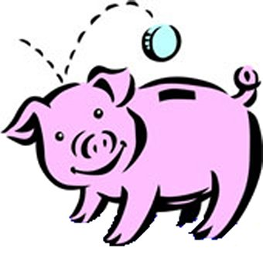

une tirelire
²une tirelire

